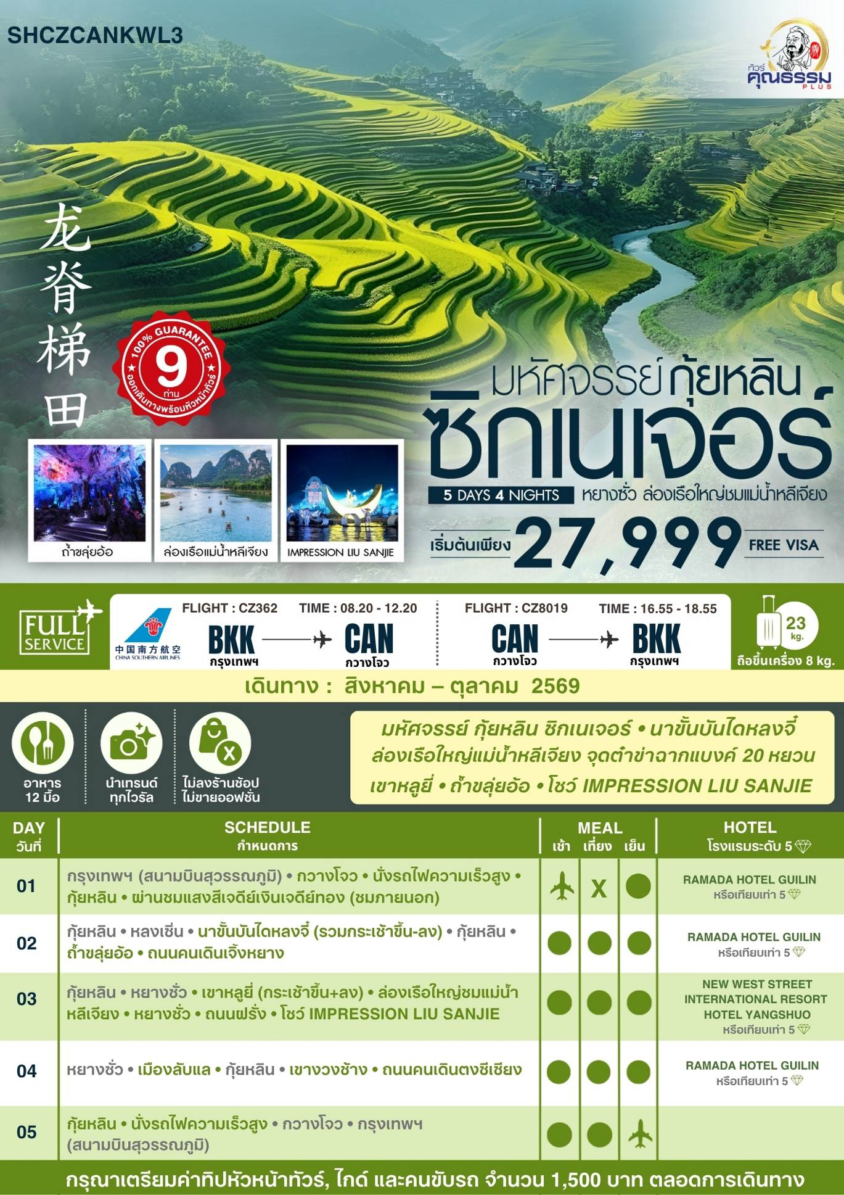

โปรแกรมการเดินทาง
วันแรก กรุงเทพฯ (สนามบินสุวรรณภูมิ) • กวางโจว (CZ362:08.20-12.20) • นั่งรถไฟความเร็วสูง • กุ้ยหลิน •
ผ่านชมแสงสีเจดีย์เงินเจดีย์ทอง (ชมภายนอก)

05.00 น. คณะพร้อมกันที่ สนามบินสุวรรณภูมิ ณ อาคารผู้โดยสารขาออก (ระหว่างประเทศ) ชั้น 4 ประตู 9 บริเวณ ISLAND-U สายการบิน CHINA SOUTHERN AIRLINE (CZ) โดยมีเจ้าหน้าที่จากทางบริษัทฯ คอยต้อนรับ และอำนวยความสะดวกแด่ท่านก่อนออกเดินทาง
08.20 น. เหินฟ้าสู่ เมืองกวางโจว โดยสายการบิน CHINA SOUTHERN AIRLINES เที่ยวบินที่ CZ362
• เที่ยวบินหรือเวลาอาจมีการเปลี่ยนแปลง ทั้งนี้ขึ้นอยู่กับสายการบินเป็นผู้กำหนด
• ขอสงวนสิทธิ์ในการเลือกที่นั่งบนเครื่องบิน เนื่องจากการจัดที่นั่งบนเครื่องบิน เป็นสิทธิ์ของเจ้าหน้าที่เช็คอิน ซึ่งทางบริษัทไม่สามารถเข้าไปแทรกแซงได้
 กรณีผู้เดินทาง ต้องการขอวีลแชร์ที่สนามบิน กรุณาแจ้งกับทางบริษัททัวร์ฯทันที หลังจากที่ท่าน
ชำระเงินมัดจำค่าทัวร์เรียบร้อยแล้ว
หมายเหตุ: หากผู้เดินทางต้องการนำวีลเเชร์ส่วนตัวไปเอง จะต้องเป็นวีลแชร์ที่ไม่มีแบตเตอรี่

(บริการอาหารและเครื่องดื่มบนเครื่อง)

**การบริการอาหารและเครื่องดื่มบนเครื่องบิน เป็นบริการของสายการบิน ทั้งนี้อาจจะมีการเปลี่ยนแปลงได้ขึ้นอยู่กับนโยบายของสายการบิน โดยไม่ต้องเเจ้งให้ทราบล่วงหน้า**

12.20 น. เดินทางถึง สนามบินไป่หวิน เมืองกวางโจว เมืองหลวงของมณฑลกวางตุ้ง ซึ่งเป็นเมืองใหญ่ที่เติบโตอย่างรวดเร็วจากธุรกิจการค้า นอกจากนี้ยังมีอาหารและภาษาที่เป็นเอกลักษณ์ของมณฑลนี้ หลังผ่านพิธีการตรวจคนเข้าเมือง นำท่านรับกระเป๋าสัมภาระเรียบร้อยแล้ว
จากนั้นนำท่านเดินทางสู่ สถานีรถไฟกวางโจว เพื่อโดยสาร รถไฟความเร็วสูง มุ่งหน้าสู่ กุ้ยหลิน (ใช้เวลาเดินทางประมาณ 2.30 ชั่วโมง) (ทั้งนี้อาจจะมีการเปลี่ยนแปลงขบวนรถไฟ)
หมายเหตุ : เพื่อความรวดเร็วในการขึ้น - ลงรถไฟ กระเป๋าเดินทาง และสัมภาระของแต่ละท่านจำเป็นต้องลากด้วยตนเอง จึงควรเลือกใช้กระเป๋าเดินทางแบบคันชักล้อลากที่มีขนาดไม่ใหญ่จนเกินไป
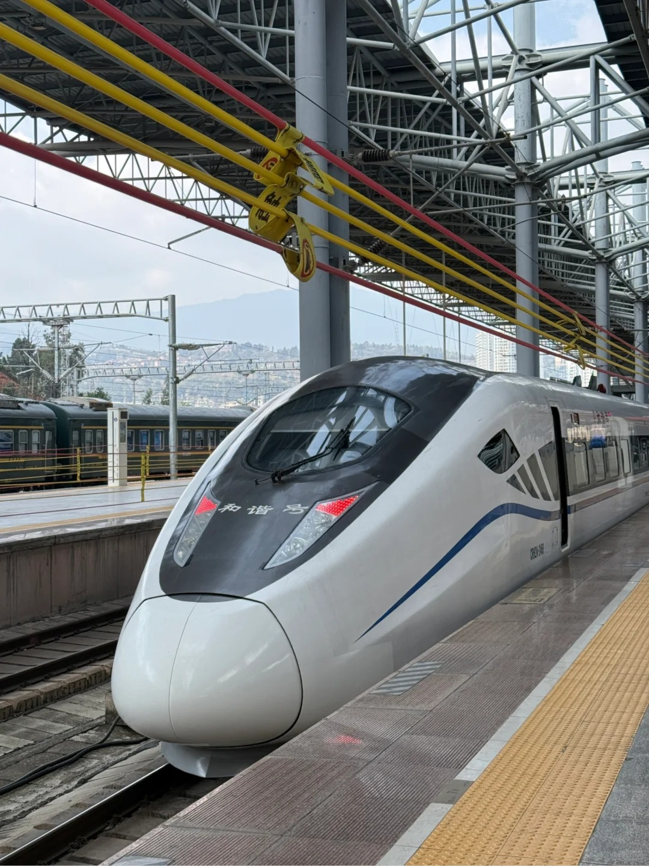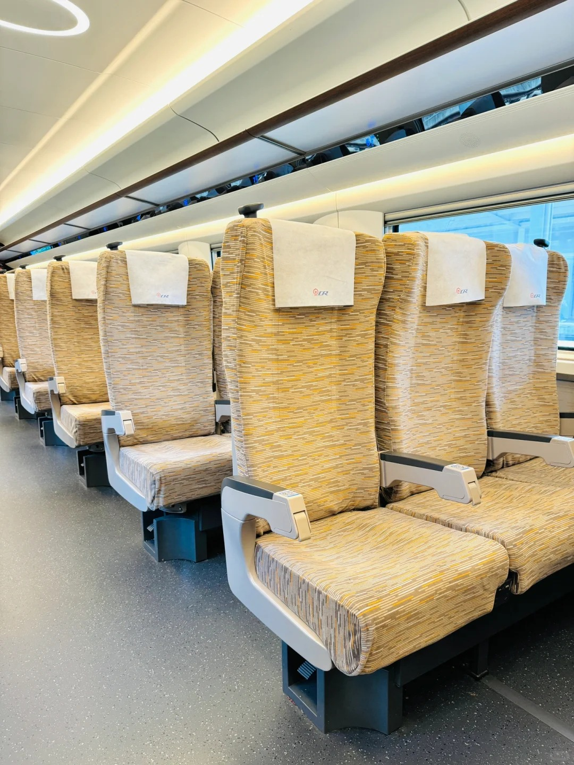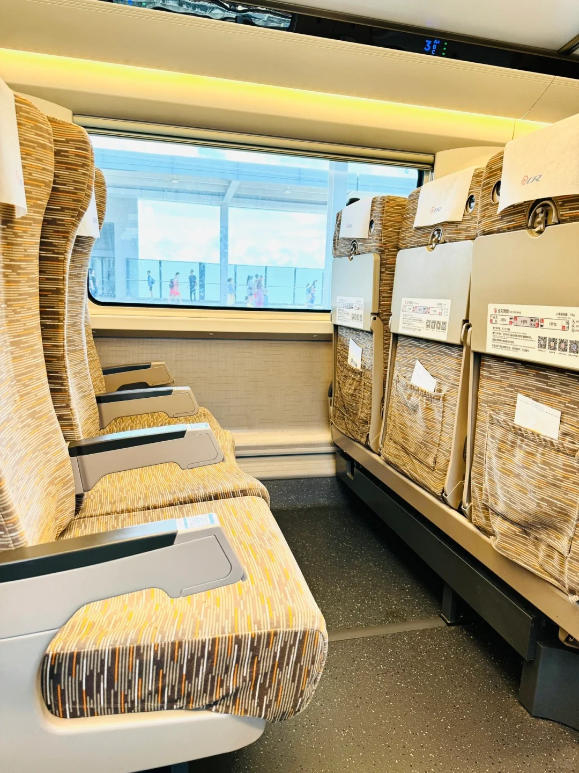

ค่ำ รับประทานอาหารค่ำสไตล์กว่างซี
หลังอาหารค่ำ ผ่านชมแสงสีเจดีย์เงินเจดีย์ทอง (ชมภายนอก) เจดีย์องค์หนึ่งสร้างด้วยทองเหลือง ซึ่งถือว่าเป็นเจดีย์ทองเหลืองที่ใหญ่ที่สุดในโลก ส่วนอีกเจดีย์สร้างด้วยปูน ระหว่าง 2 เจดีย์มีอุโมงค์เชื่อมถึงกัน
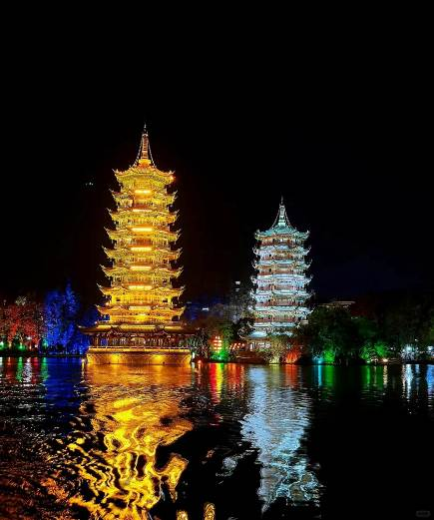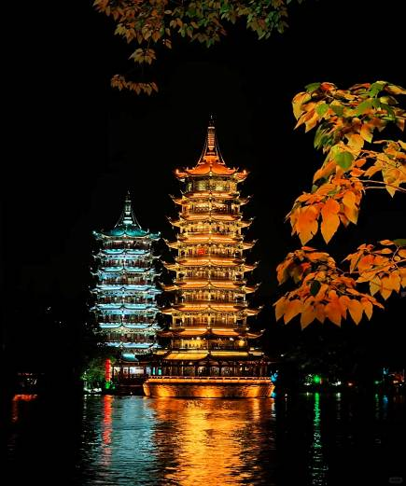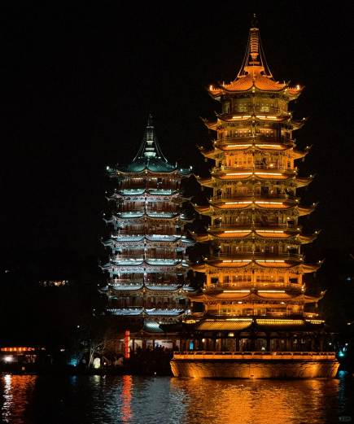

พักที่ RAMADA HOTEL GUILIN หรือเทียบเท่าระดับ 5
วันที่สอง กุ้ยหลิน • หลงเซิ่น • นาขั้นบันไดหลงจี๋ (รวมกระเช้าขึ้น-ลง) • กุ้ยหลิน • ถ้ำขลุ่ยอ้อ • ถนนคนเดินเจิ้งหยาง

เช้า รับประทานอาหารเช้า ณ ห้องอาหารโรงแรม
นำท่านเดินทางสู่ เมืองหลงเซิ่น (ใช้เวลาเดินทางประมาณ 2 ชั่วโมง) เมืองในหุบเขาที่อุดมสมบูรณ์ด้วยทรัพยากรธรรมชาติ ป่าไม้ แร่ธาตุ เป็นเมืองน้ำพุร้อนที่มีชื่อเสียง นำท่าน นั่งกระเช้าขึ้นสู่นาขั้นบันไดหลงจี๋ นาขั้นบันไดที่สวยที่สุดในกุ้ยหลิน ซึ่งถูกสร้างขึ้น ตามความลาดชันคดเคี้ยวจากริมแม่น้ำขึ้นไปบนยอดภูเขา โดยจุดที่สูงที่สุดนั้นอยู่ที่ระดับ 880 เมตรและส่วนที่ต่ำที่สุดคือ 380 เมตร ช่วงฤดูร้อน นาข้าวจะถูกแต่งแต้มไปด้วยสีเขียวของต้นกล้าที่ปลูกใหม่ๆ ช่วงฤดูใบไม้ร่วง จะพบกับนาข้าวสีทอง ช่วงฤดูหนาว นาข้าวจะถูกปกคลุมไปด้วยน้ำค้างแข็ง ก่อเกิดเป็นภูเขาเงินสวยงามมากๆ จากหลักฐานทางประวัติศาสตร์พบว่าทุ่งนาขั้นบันไดที่หลงเซิ่งนี้ส่วนใหญ่ถูกสร้างขึ้นในช่วงราชวงศ์หมิง หรือประมาณ 500 ปีที่ผ่านมา สมควรแก่เวลาเดินทางลงจากเขา
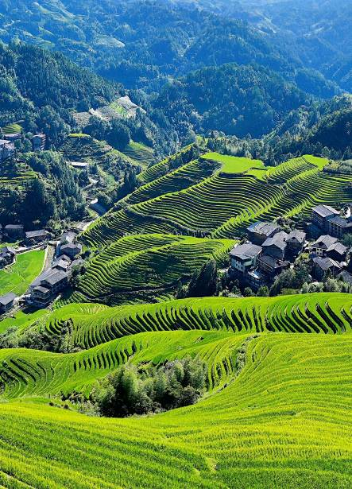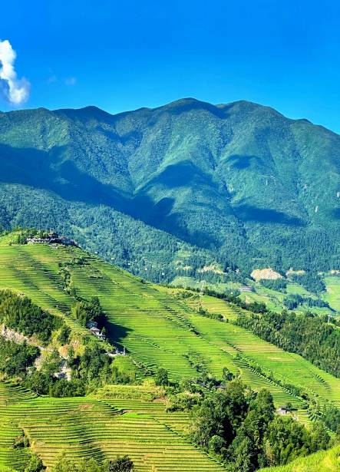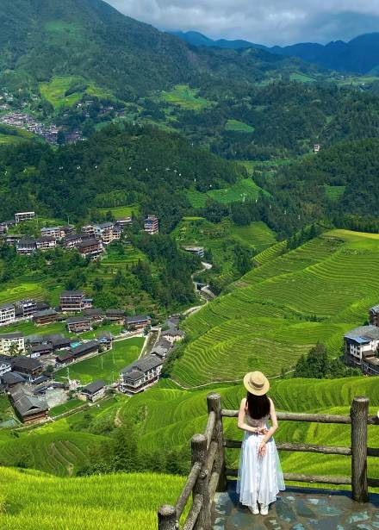

เที่ยง รับประทานอาหารกลางวันสไตล์กว่างซี
บ่าย นำท่านเดินทางกลับ เมืองกุ้ยหลิน (ใช้เวลาเดินทางประมาณ 2 ชั่วโมง) ซึ่งได้รับขนานนามว่า เมืองแห่ง เขาเขียว น้ำใส ถ้ำแปลก หินงาม จากนั้นนำท่านเดินทางสู่ ถ้ำขลุ่ยอ้อ ถ้ำสวยกะทัดรัดในกุ้ยหลิน ถ้ำเล็กที่ไม่ธรรมดา ตลอดระยะทางเดินที่ลึกเข้าไปภายในถ้ำ 200 เมตร ตื่นใจไปกับหินงอกหินย้อยที่สมบูรณ์สวยงาม โดยเฉพาะห้องที่สำคัญที่สุดคือ “วังบาดาล” ที่เคยใช้เป็นสถานที่จัดเลี้ยงอาหารค่ำให้กับคณะของสมเด็จพระพี่นางฯ คราเสด็จเยือนกุ้ยหลิน
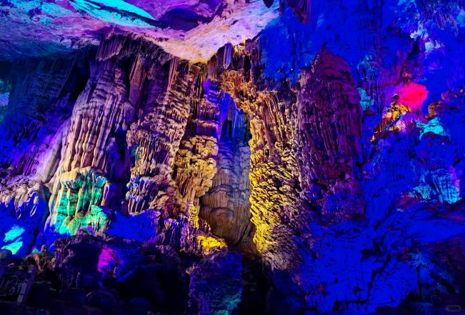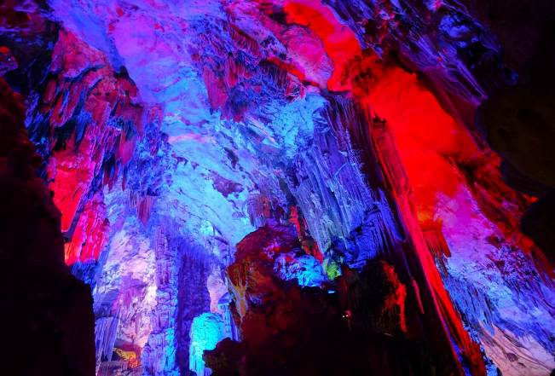

ค่ำ รับประทานอาหารค่ำ เมนู... ปิ้งย่างเกาหลี
หลังอาหารค่ำนำท่านสู่ ถนนคนเดินเจิ้งหยาง หนึ่งในแลนด์มาร์กของกุ้ยหลิน ที่ให้ทั้งประสบการณ์กินเที่ยว ช้อปปิง และสัมผัสกลิ่นอายประวัติศาสตร์แบบครบครัน มีร้านสตรีทฟู้ดและร้านอาหารท้องถิ่นมากมาย เช่น เสี่ยวหลงเปา กุ้ยหลินเซี่ยนเป่า และร้านค้าวินเทจอื่น ๆ ให้ท่านช้อปปิ้งของที่ระลึก สินค้าพื้นเมือง เสื้อผ้า หัตถกรรม ต่างๆเพื่อเป็นของฝากที่ระลึกแก่ญาติสนิท มิตรสหาย
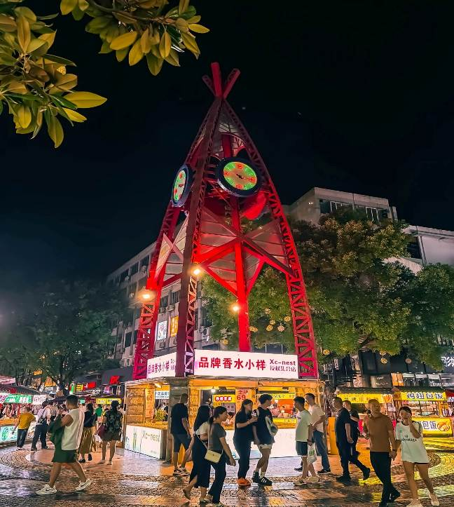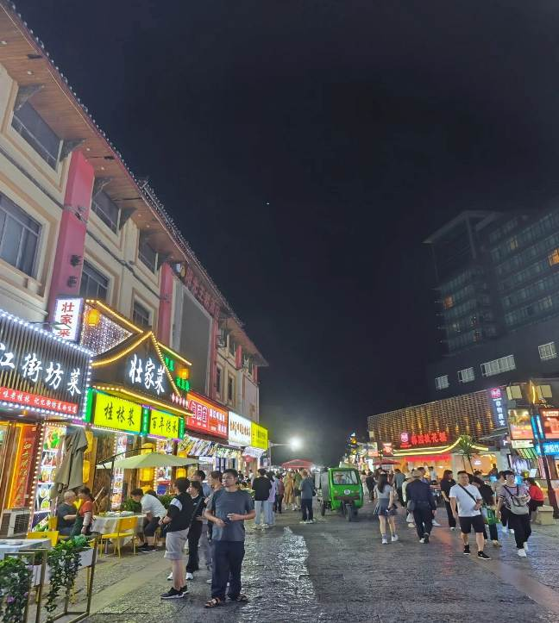

พักที่ RAMADA HOTEL GUILIN หรือเทียบเท่าระดับ 5
วันที่สาม กุ้ยหลิน • หยางซั่ว • เขาหลูยี่ (กระเช้าขึ้น+ลง) • ล่องเรือใหญ่ชมแม่น้ำหลีเจียง • หยางซั่ว • ถนนฝรั่ง •
โชว์ IMPRESSION LIU SANJIE

เช้า รับประทานอาหารเช้า ณ ห้องอาหารโรงแรม
นำท่านเดินทางสู่ เมืองหยางซั่ว (ใช้เวลาเดินทางประมาณ 1 ชั่วโมง) ตั้งอยู่ทางทิศตะวันออกเฉียงใต้ของเมืองกุ้ยหลิน เป็นเมืองท่องเที่ยวที่มีทัศนียภาพ นับว่าเป็นสวรรค์บนดินที่มีชื่อเสียงที่นักท่องเที่ยวต้องมาเยือนเมื่อมาถึงกุ้ยหลิน จากนั้นนำท่านเดินทางสู่ เขาหลูยี่ (ใช้เวลาเดินทางประมาณ 1.30 ชั่วโมง) หรือเขาอวตารในเมืองหยางซั่วของกุ้ยหลิน นำท่าน นั่งกระเช้า ขึ้นสู่ยอดเขาหลูยี่ เมื่อนั่งกระเช้าถึงจุดชมวิวบนยอดเขาแล้ว ท่านจะได้สัมผัสกับทัศนียภาพแบบ Panorama 360 องศา โอบล้อมด้วยขุนเขาหินปูนน้อยใหญ่ที่ตั้งเรียงรายกว่าพันลูก ท่านสามารถเดินสะพานเชือกข้ามหุบเขา เดินสะพานกระจกสุดหวาดเสียว และถ่ายภาพที่จุดชมวิวบนยอดเขา ซึ่งผสมผสานระหว่างเทคโนโลยีสมัยใหม่ ขุนเขา และวัฒนธรรมของชนกลุ่มน้อยเข้าด้วยกันอย่างลงตัว ให้นักเดินทางรู้สึกราวกับว่าได้เข้าไปอยู่ในภาพวาดทิวทัศน์ของกุ้ยหลิน
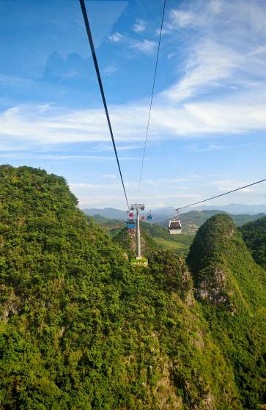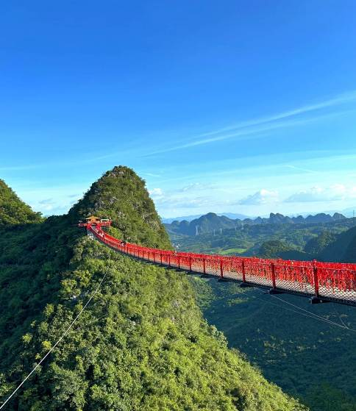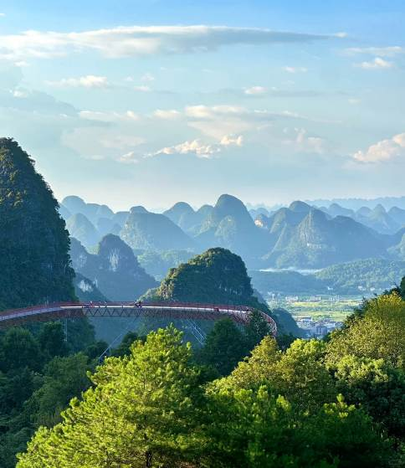

เที่ยง รับประทานอาหารกลางวันสไตล์กว่างซี
บ่าย นำท่านเดินทางสู่ ท่าเรือเพื่อ ล่องเรือใหญ่ชมความงามของแม่น้ำหลีเจียง (ใช้เวลาล่องเรือประมาณ 90 นาที) จุดต๋าข่าที่ไม่ควรพลาด ภาพที่อยู่บนแบงค์ 20 หยวน นั้นก็คือภาพทิวทัศน์ภูเขาและแม่น้ำหลีเจียง สถานที่ท่องเที่ยวชื่อดังที่พลาดไม่ได้เมื่อไปเยือนกุ้ยหลินนั่นเอง แม่น้ำหลีเจียงมีความยาว 426 กิโลเมตร น้ำใสใหลเย็น ทิวทัศน์รอบๆ ก็งดงามน่าหลงใหล ใครที่มีโอกาสได้ล่องเรือในแม่น้ำหลีเจียง จะรู้สึกเหมือนกำลังพาตัวเองเข้าสู่วงล้อมของหมู่ภูผา ให้ความรู้สึกที่ผ่อนคลายเงียบสงบ เสมือนหลุดเข้าไปยังดินแดนสวรรค์เลยทีเดียว ความงามเหล่านี้กลายเป็นที่ร่ำลือกันมาช้านาน และนี่ก็เป็นที่มาของคำว่า "เมืองสวรรค์บนพื้นพิภพ"
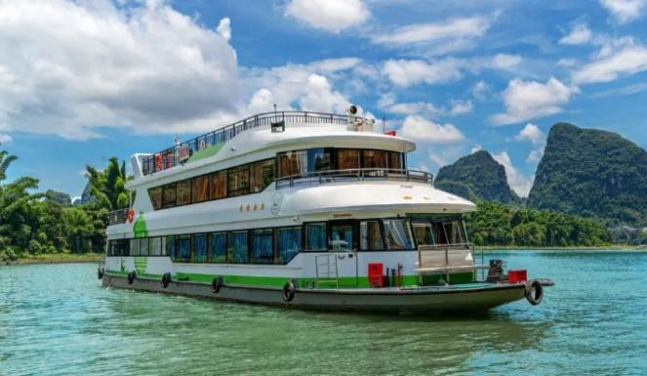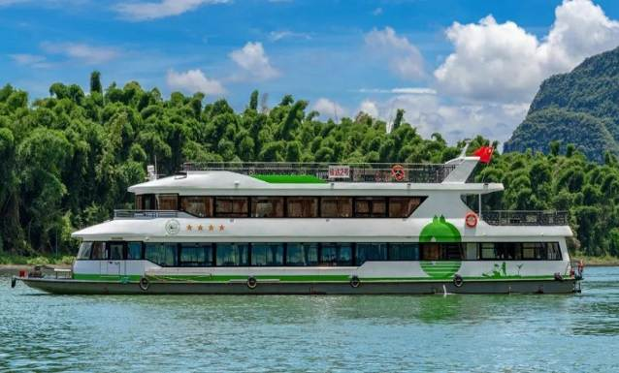

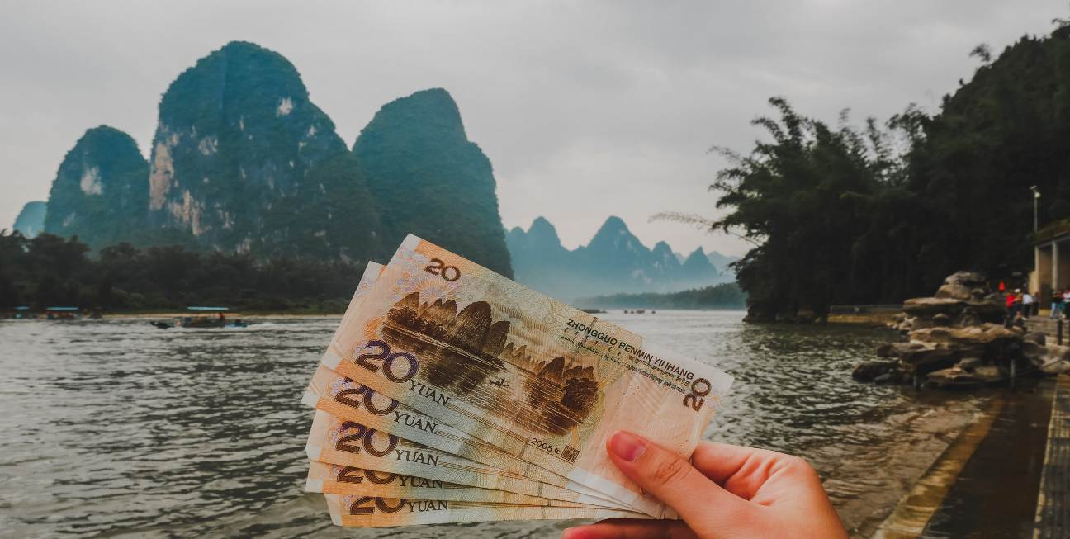

และนำท่านเดินทางสู่ เมืองหยางซั่ว (ใช้เวลาเดินทางประมาณ 1 ชั่วโมง) ตั้งอยู่ทางทิศตะวันออกเฉียงใต้ของเมืองกุ้ยหลิน เป็นเมืองท่องเที่ยวที่มีทัศนียภาพ นับว่าเป็นสวรรค์บนดินที่มีชื่อเสียงที่นักท่องเที่ยวต้องมาเยือนเมื่อมาถึงกุ้ยหลิน
จากนั้นให้ท่าน อิสระช้อปปิ้งถนนฝรั่ง ที่ขนาบข้างด้วยทิวเขา หน้าตาคล้ายคลึงกับถนนข้าวสาร มีทั้งโรงแรม ผับ บาร์ ร้านอาหาร และยังมีสินค้าแบบจีนวางขายมากชนิด
ค่ำ รับประทานอาหารค่ำ เมนู... ปลาอบเบียร์+เผือกคริสตัล+หมูสามชั้นอบเผือก
นำท่านชม โชว์ IMPRESSION LIU SANJIE เป็น 1 ใน 6 โชว์อลังการ ของผู้กำกับ จางอี้โหมว จัดแสดงอยู่ริมแม่น้ำลี่เจียง โดยใช้ธรรมชาติเป็นฉากทั้งสายน้ำและขุนเขา ซึ่งจะทำให้ท่านได้สัมผัสกับทิวทัศน์ของธรรมชาติที่สวยงาม พร้อมสัมผัสวิถีชีวิตและวัฒนธรรมของผู้คน
***โปรดทราบ!! โชว์นี้แสดงที่โรงละครกลางแจ้งหากมีการปิดการแสดงในวันนั้นๆ หรือปิดการแสดงในช่วงฤดูหนาว ไม่ว่าจะด้วยกรณีใดๆ ทำให้เข้าชมไม่ได้ผู้จัดรับผิดชอบเพียงจัดโชว์พื้นเมืองชุดอื่นทดแทน ให้เท่านั้นขอสงวนสิทธิ์ในการคืนค่าบริการ***
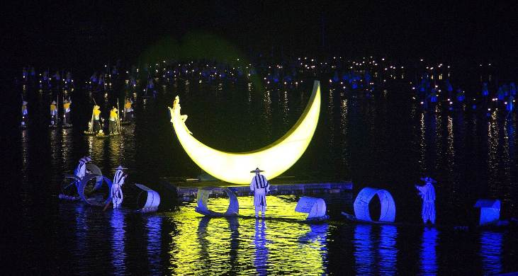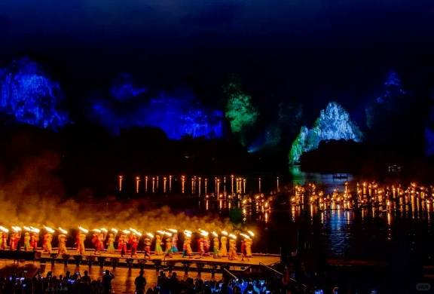

พักที่ NEW WEST STREET INTERNATIONAL RESORT HOTEL YANGSHUO
หรือเทียบเท่าระดับ 5

วันที่สี่ หยางซั่ว • เมืองลับแล • กุ้ยหลิน • เขางวงช้าง • ถนนคนเดินตงซีเซียง

เช้า รับประทานอาหารเช้า ณ ห้องอาหารโรงแรม

นำท่านเที่ยวชม เมืองลับแล สถานที่ท่องเที่ยวระดับ 4 A ของเมืองจีน เป็นเมืองที่สร้างเพื่อการท่องเที่ยว มีการนำเอาชนเผ่าต่าง ม้ง จ้วง หวา เย้า มาแสดงศิลปวัฒนธรรมให้นักท่องเที่ยวชมในบรรยากาศและบ้านเรือนแบบจีนโบราณ และที่นี่มีจุดเด่นของสายน้ำ ขุนเขารูปร่างต่างๆ ที่อยู่รายล้อมหมู่บ้าน ผสมผสานกันได้อย่างลงตัว ซึ่งส่งผลให้เมืองลับแลที่นี่กลายเป็นเมืองที่น่าท่องเที่ยวอีกแห่งหนึ่ง

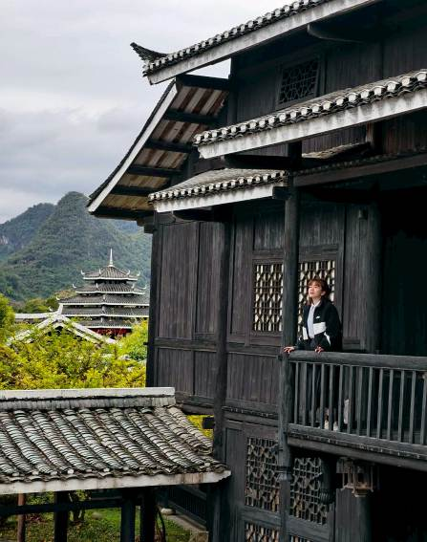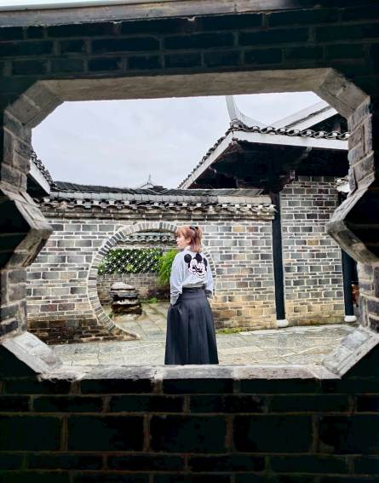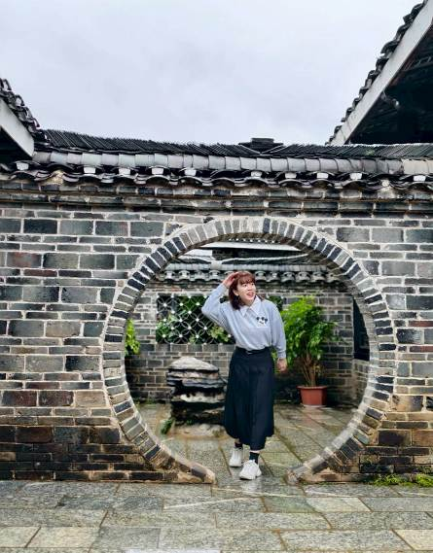

เที่ยง รับประทานอาหารกลางวันสไตล์กว่างซี
บ่าย นำท่านเดินทางกลับ เมืองกุ้ยหลิน (ใช้เวลาเดินทางประมาณ 1.30 ชั่วโมง) ซึ่งได้รับขนานนามว่า เมืองแห่ง เขาเขียว น้ำใส ถ้ำแปลก หินงาม และนำท่านชม เขางวงช้าง สัญลักษณ์เมืองกุ้ยหลินอยู่ริมแม่น้ำหลีเจียงตั้งอยู่ใจกลางเมืองตรงบริเวณจุดบรรจบของแม่น้ำหลีเจียงและแม่น้ำถาวฮัวจะมองเห็นเขางวงช้างเด่นสง่าราวกับมีชีวิตท่ามกลางสายน้ำและขุนเขา
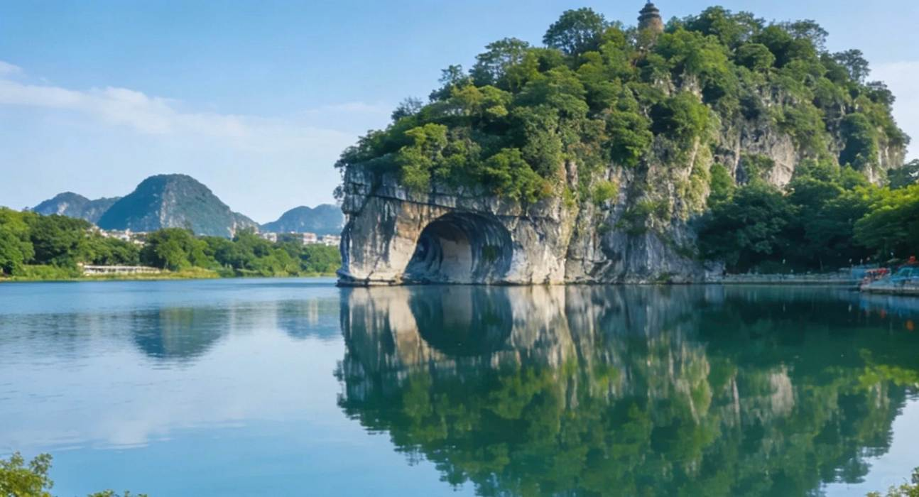

และนำท่านสู่ ถนนคนเดินตงซีเซี่ยง หรือ ตลาดร้อยปี เป็นศูนย์รวมสินค้าและอาหารพื้นเมืองที่แสดงถึงเอกลักษณ์ของชาวกุ้ยหลิน ซึ่งมีการผสมผสานระหว่างอดีตและปัจจุบันได้อย่างลงตัว และเป็นย่านสินค้าราคาถูก ให้ท่านได้เลือกซื้อสินค้า ของฝากที่ระลึกแก่ญาติสนิทมิตรสหาย
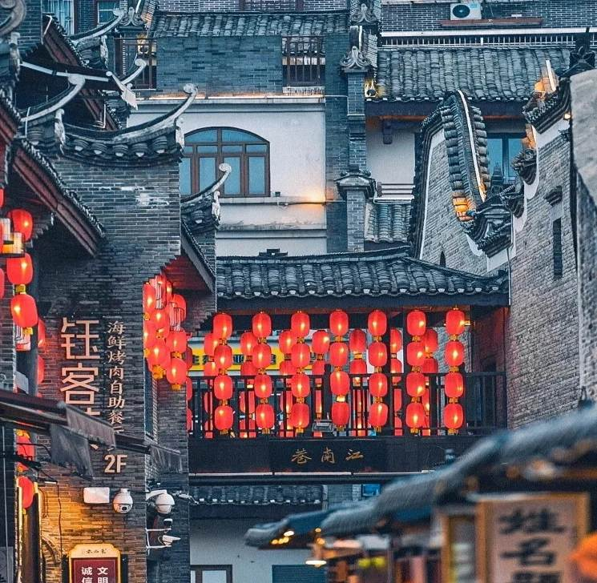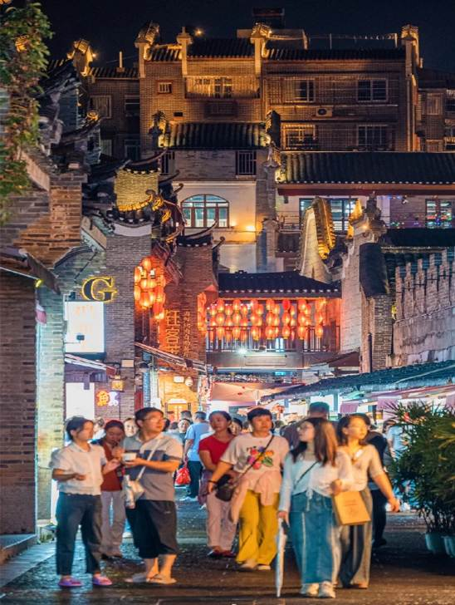

ค่ำ รับประทานอาหารค่ำ เมนู... สุกี้หม้อไฟ
พักที่ RAMADA HOTEL GUILIN หรือเทียบเท่าระดับ 5
วันที่ห้า กุ้ยหลิน • นั่งรถไฟความเร็วสูง • กวางโจว • กรุงเทพฯ (สนามบินสุวรรณภูมิ) (CZ8019:16.55-18.55)

เช้า รับประทานอาหารเช้า ณ ห้องอาหารโรงแรม

นำท่านเดินทางสู่ สถานีรถไฟกุ้ยหลิน เพื่อโดยสาร รถไฟความเร็วสูง มุ่งหน้าสู่ กวางโจว (ใช้เวลาเดินทางประมาณ 2.30 ชั่วโมง) (ทั้งนี้อาจจะมีการเปลี่ยนแปลงขบวนรถไฟ)

หมายเหตุ : เพื่อความรวดเร็วในการขึ้น - ลงรถไฟ กระเป๋าเดินทาง และสัมภาระของแต่ละท่านจำเป็นต้องลากด้วยตนเอง จึงควรเลือกใช้กระเป๋าเดินทางแบบคันชักล้อลากที่มีขนาดไม่ใหญ่จนเกินไป

เดินทางถึง เมืองกวางโจว จากนั้นนำท่านสู่ ภัตตาคาร

เที่ยง รับประทานอาหารกลางวัน เมนู...อาหารกวางตุ้ง +ติ่มซำ

สมควรแก่เวลา กรุณาตรวจเช็คสัมภาระให้เรียบร้อย เพื่อเตรียมตัวเดินทางสู่สนามบินเพื่อกลับกรุงเทพฯ

16.55 น. เหินฟ้าสู่ กรุงเทพฯ โดยสายการบิน CHINA SOUTHERN AIRLINES เที่ยวบินที่ CZ8019

(บริการอาหารและเครื่องดื่มบนเครื่อง)

**การบริการอาหารและเครื่องดื่มบนเครื่องบิน เป็นบริการของสายการบิน ทั้งนี้อาจจะมีการเปลี่ยนแปลงได้ขึ้นอยู่กับนโยบายของสายการบิน โดยไม่ต้องเเจ้งให้ทราบล่วงหน้า**
18.55 น. ถึง สนามบินสุวรรณภูมิ กรุงเทพฯ โดยสวัสดิภาพ พร้อมความประทับใจ......... ☺ ☺ ☺ ☺

********ขอบคุณทุกท่านที่ใช้บริการ********
☺ ☺ ☺ ☺ ซื่อสัตย์ จริงใจ ห่วงใย เน้นบริการ คืองานของเรา ☺ ☺ ☺ ☺

**หมายเหตุ: โปรแกรมและราคาสามารถเปลี่ยนแปลงได้ตามความเหมาะสมโดยไม่ต้องแจ้งให้ทราบล่วงหน้าทางบริษัทฯ จะถือผลประโยชน์ของลูกค้าเป็นสำคัญ**

***ในกรณีที่ลูกค้าต้องออกตั๋วโดยสารภายในประเทศ (เครื่องบิน ,รถทัวร์ ,รถไฟ) กรุณาติดต่อเจ้าหน้าที่ของบริษัทฯ เพื่อเช็คว่ากรุ๊ปมีการคอนเฟิร์มเดินทางก่อนทุกครั้ง เนื่องจากสายการบินอาจมีการปรับเปลี่ยนไฟล์ทบิน หรือเวลาบิน โดยไม่ได้แจ้งให้ทราบล่วงหน้า ทางบริษัทฯ จะไม่รับผิดชอบใด ๆ ในกรณี ถ้าท่านออกตั๋วภายในโดยไม่แจ้งให้ทราบและหากไฟล์ทบินมีการปรับเปลี่ยนเวลาบิน เพราะถือว่าท่านยอมรับในเงื่อนไขดังกล่าว***
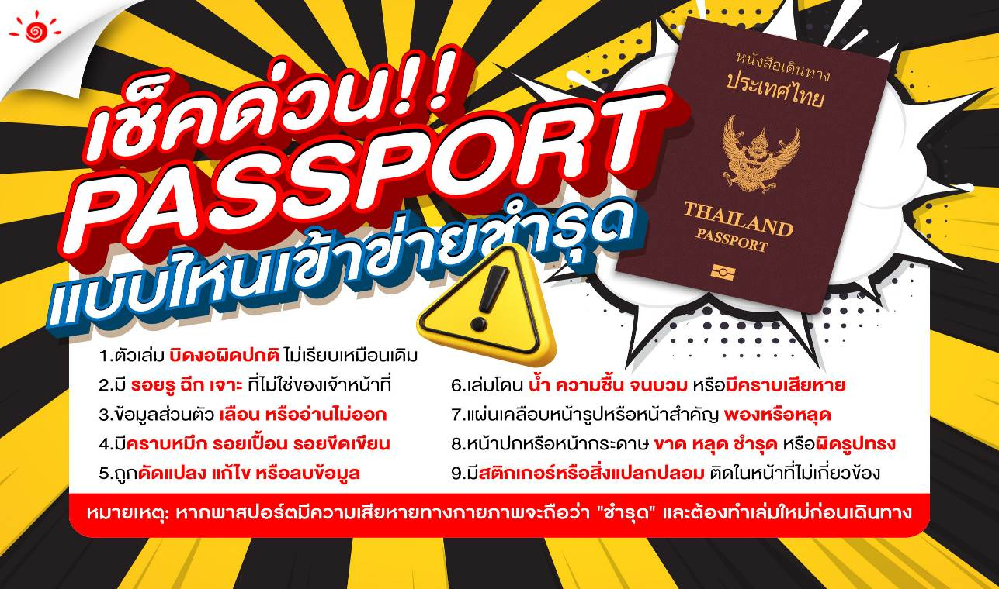

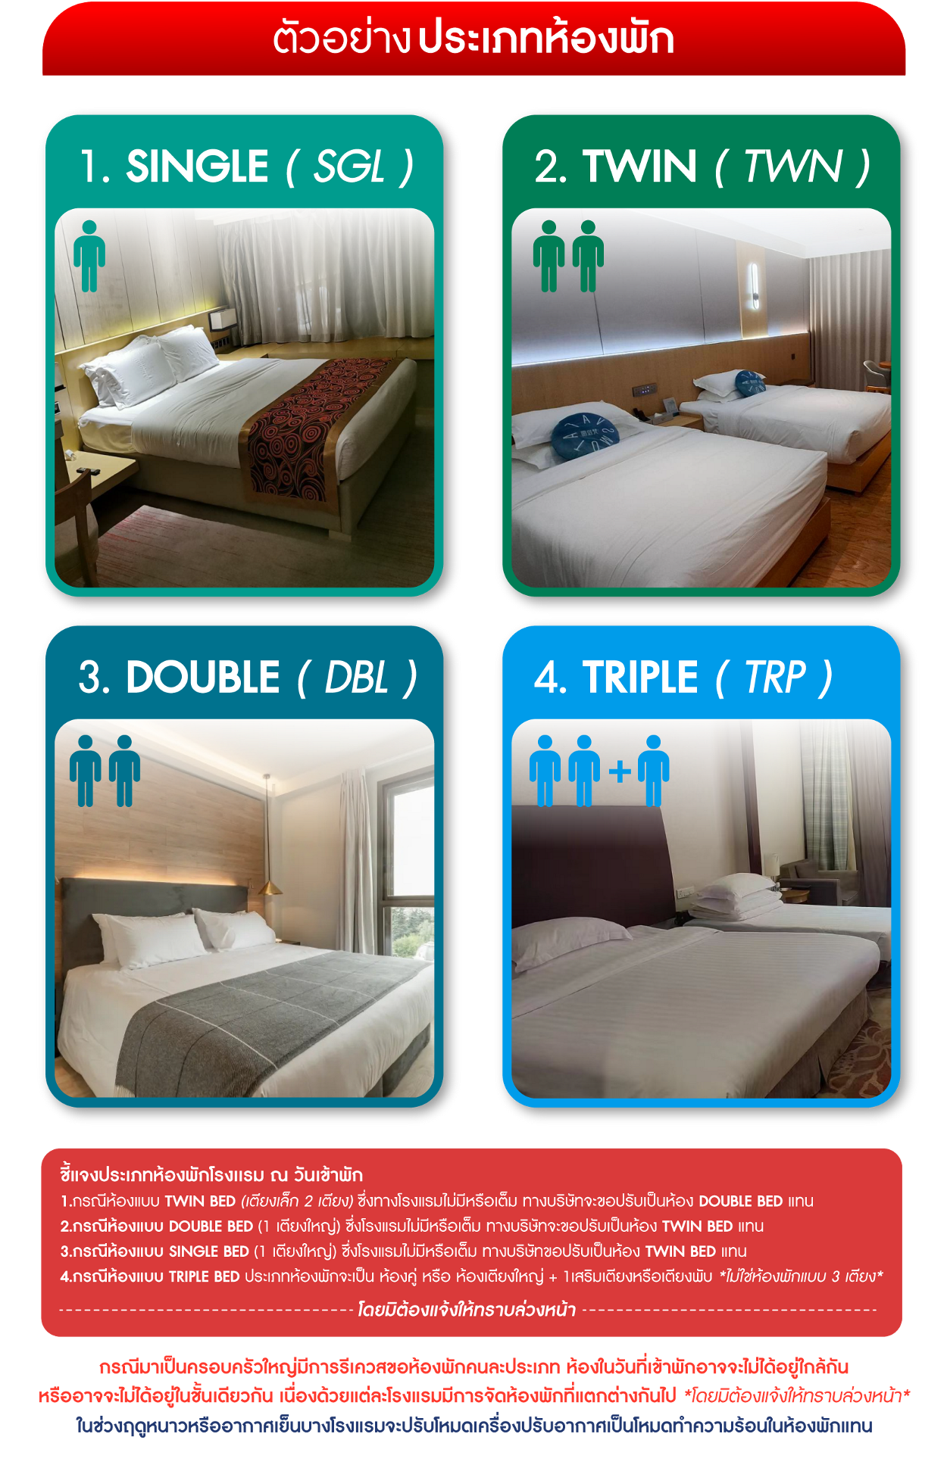

*** หากสายการบินมีการปรับราคาภาษีน้ำมันขึ้น ทางบริษัทฯ ขอสงวนสิทธิ์เก็บค่าภาษีน้ำมันเพิ่มตามความเป็นจริง ก่อนการเดินทาง **ราคาทัวร์นี้เช็คภาษีน้ำมัน ณ วันที่ 30 มิ.ย.69**

วันเดินทาง | ราคาทัวร์ผู้ใหญ่  พักห้องละ 2-3 ท่าน  (9 ท่านออกเดินทาง) | พักเดี่ยว  จ่ายเพิ่ม | ราคาทัวร์  ไม่รวมตั๋ว
19 – 23 สิงหาคม 2569 | 27,999 บาท/ท่าน | 4,500 บาท/ท่าน | 20,999 บาท/ท่าน
9 – 13 กันยายน 2569 | 27,999 บาท/ท่าน | 4,500 บาท/ท่าน | 20,999 บาท/ท่าน
23 – 27 กันยายน 2569 | 27,999 บาท/ท่าน | 4,500 บาท/ท่าน | 20,999 บาท/ท่าน
20 – 24 ตุลาคม 2569 | 31,999 บาท/ท่าน | 4,500 บาท/ท่าน | 22,999 บาท/ท่าน

อัตราค่าบริการ (ราคาต่อท่าน)
คณะจอยทัวร์ขั้นต่ำ 9 ท่านออกเดินทางพร้อมหัวหน้าทัวร์

